Zmiany wersja 4.18F

- Uproszczono działanie opcji „Baza->Administrator->Import danych „
- Usunięto możliwość wyboru rodzaju klienta (osoba fizyczna, firma, firma z osobą) od wersji 4.18F system automatycznie wykryje jaki rodzaj klienta wczytujemy.
- PESLE – osoba fizyczna
- NIP i Nazwa firmy – firma
- NIP,PESEL, Nazwa Firmy - Firma z podłączoną osobą
- Zlikwidowano możliwość wyboru wczytania wniosku
Od wersji 4.18F operator może wczytać umowę i wniosek za pomocą tej samej opcji.

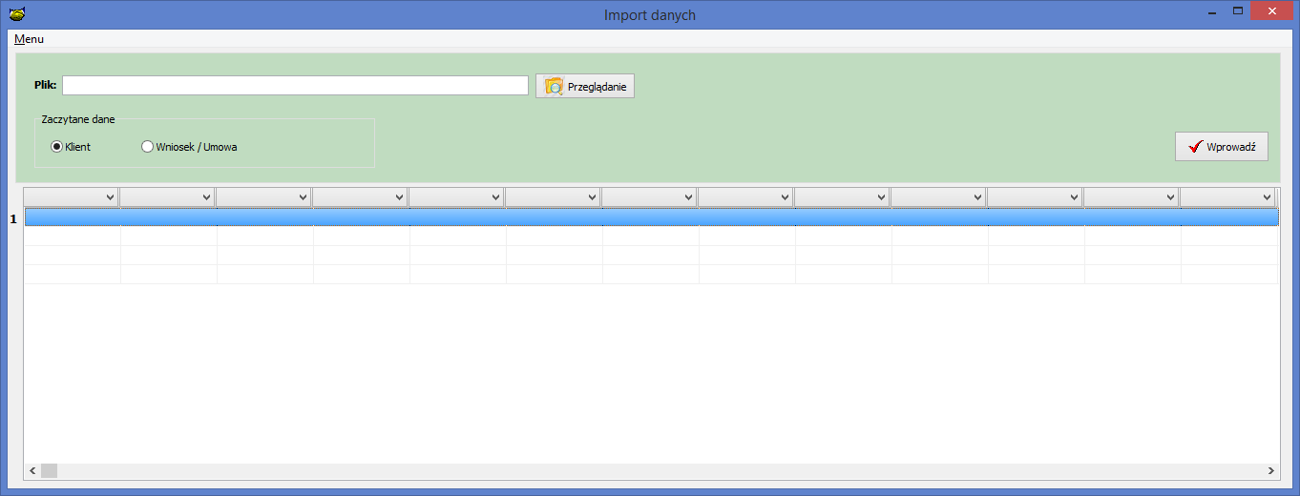

- Dodano informację z jakiej strony NBP pobierane są kursy walut
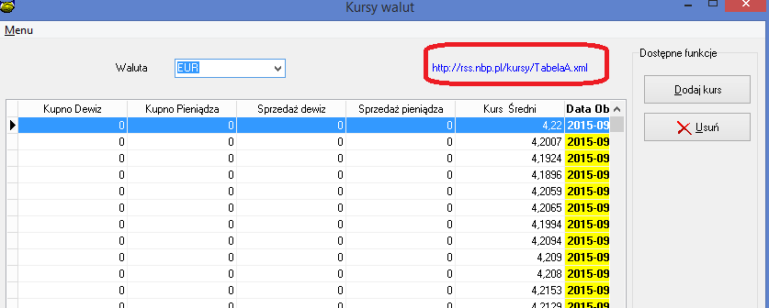
- Modyfikacja opcji Baza->Słowniki->Konta spłaty
Podczas zapisu zmian w nazewnictwie konta, dane przechodzą do konfiguracji raportu spłat,stanów.
Poprzednio zmiana nazw nie powodowała zmian na ekranie konfiguratora raportu spłat.
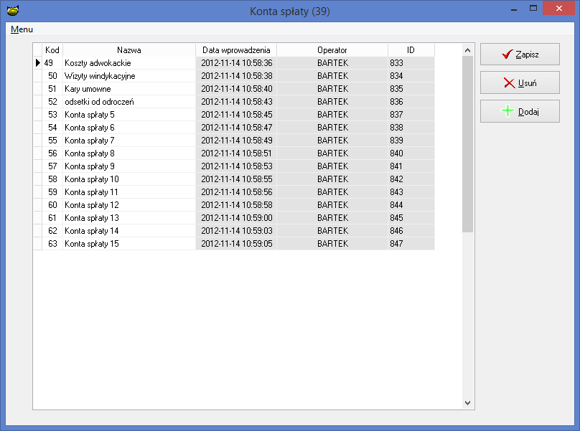
- Dodano możliwość przesortowania faktur po NIP
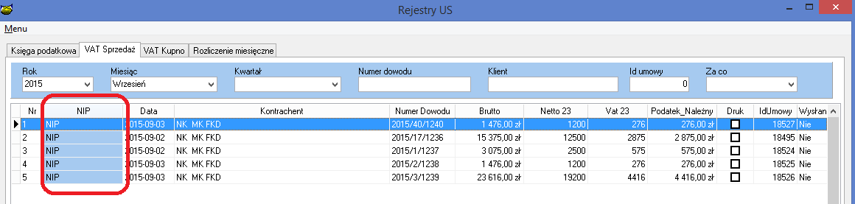

- Usprawniono filtrowanie po datach w dekretach. Usprawnienie polega na tym że w przypadku nie podania daty do system przyjmuje za datę do datę bieżącą.

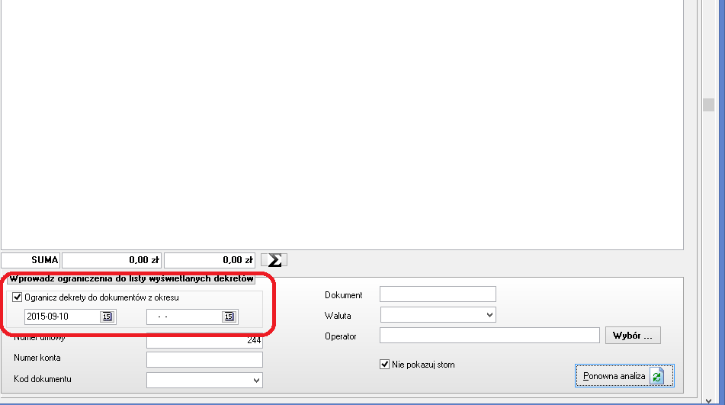
- Modyfikacja tworzenia nowego produktu
  - Usunięto pytanie o tworzenie nowego szablonu
  - Dodano utworzenie syntetyki kont Limity i Cash in w przypadku ich braku

- Rozbudowanie funkcjonalności modułu do weryfikacji klientów w BIG
Zmiany:
  - W przypadku weryfikacji klienta (osoba fizyczna), oprócz klienta weryfikowany będzie też współmałżonek
  - W przypadku weryfikacji firmy (status klienta „F”), oprócz weryfikacji po NIP firmy, weryfikacji będą podlegać osoby dopisane do firmy jako osoby uprawnione
  - W przypadku weryfikacji klienta (status klienta „K”) weryfikacja kolejnych osób w ramach tego samego klienta będzie kontynuował tylko wówczas gdy poprzedni osoba została zweryfikowana pozytywnie.
  - W przypadku weryfikacji Firmy (status klienta „F”) weryfikacja kolejnych osób i firm powiązanych będzie następowała tylko wówczas gdy poprzednia weryfikacja w ramach tej samego klienta będzie przeprowadzona poprawnie.
  - System będzie zapamiętywał raporty na podstawie których następowała weryfikacja
  - System będzie zapamiętywał kto dokonał weryfikacji BIG
  - System będzie informował w przypadku braku usługi.

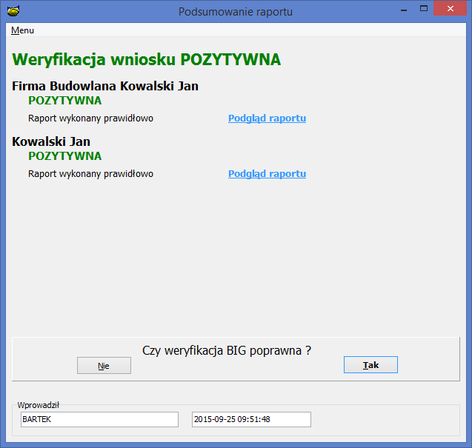

- Umożliwienie zalogowania się do systemu G2i bezpośrednio z systemu PBaza
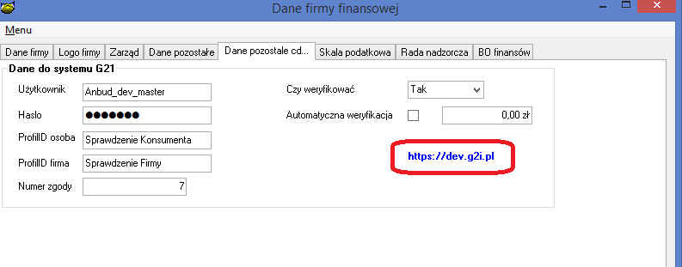
- Umożliwienie wejścia do panelu SMS z systemu PBaza
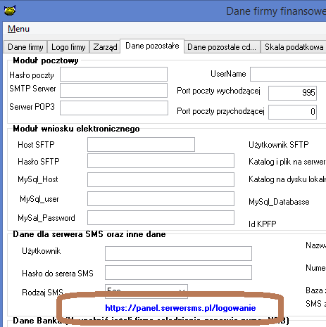

- Poprawiono sortowanie wniosków i produktów. Po wejściu będą się wyświetlać w tej samej kolejności.

- Rozbudowano raport wypłat, dodano pole „Miejsce prowadzenia inwestycji” . Dana jest pobierana z danych wniosku.

Instrukcja instalacji wersji
- Wykonać kopię bazy danych
- Wgrać program PBaza uruchomić opcję Baza->Instalacja wersji

